
НЧ „Н. Й. ВАПЦАРОВ-1924”

ОБЩИНСКО ПЧЕЛАРСКО СДРУЖЕНИЕ
„ БОТУНСКА ПЧЕЛА” – КРИВОДОЛ

ОБЩИНА КРИВОДОЛ

ФОНДАЦИЯ „CREDO BONUM” СОФИЯ

ОРГАНИЗИРАТ
ПРАЗНИК
НА
ПЧЕЛАРЯ




на 10 февруари 2014 г.

09.00 ч. – Изложение с дегустация на пчелни продукти
10.00 ч. – Прожекция на документалния филм „Кралицата на слънцето – какво ни казват пчелите”
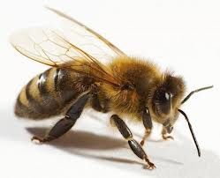
Място: НЧ „Н. Й. Вапцаров-1924”
гр. Криводол

ЗАПОВЯДАЙТЕ! ВХОДЪТ Е СВОБОДЕН!

